Space Saving Count
João Pedro Pereira <106346>, pedro.jp@ua.pt

Resumo – Este artigo tem como objetivo, determinar as palavras mais frequentes de cada texto através do algoritmo Space Saving Count e comparar os resultados com a contagem exata.

I. Introdução
O problema de determinar os k termos mais frequentes, torna-se cada vez mais frequente, pois a informação chega até nós com grandes quantidades de dados. Assim, torna-se cada vez mais necessário apenas devolver os mais frequentes. Para este trabalho, foi proposto implementar dois tipos de contadores para as palavras de um texto. Estes dois contadores são Exact Counter e Space Saving Counter. Os textos utilizados foram retirados de um arquivo denominado Project Gutenberg.

II. Estrutura do projeto E Implementação
Para a estrutura do projeto, é possível ver na figura 1.

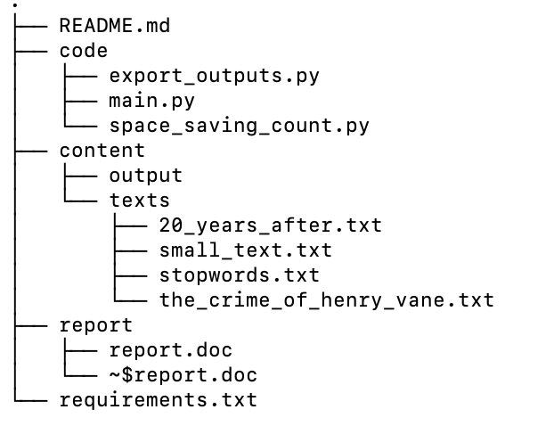
Figura 1 - Estrutura do programa

No ficheiro README, encontra-se explicitado formas de executar o programa. Nesta pasta, contém 3 ficheiros, main.py, space_saving_count e export_outputs .
A pasta content, contém duas novas pastas, a pasta texts e a pasta output, na pasta texts, tem os ficheiros de input para o programa e a lista de stopwords (palavras a não serem consideradas para as contagens), na pasta output, tem os ficheiros criados a partir do programa, de forma a analisar resultados.
A pasta code todo o código implementado. No ficheiro main, é onde o programa inicia, manda gerar os dados e recebe os dados. O ficheiro space_saving_counter, faz a leitura do ficheiro introduzido. No momento da leitura fo ficheiro de texto, faz a contagem exata. Seria também possível no momento da leitura proceder o algoritmo para Space Saving Counter, mas como foi preferível fazer análises com vários valores de k, então não se colocou o contador Space Save no momento da leitura. Neste ficheiro também faz a exclusão de algumas palavras do texto, devido a palavras pouco relevantes. Todas as letras das palavras foram convertidas para letras minúsculas. Existiu um tratamento eespecial nas palavras, devido ao textos inseridos serem em inglês e para contabilizar mais palavras, foram retirados os casos genitivos, isto é, por exemplo “John’s house”, contabiliza duas palavras “john” e “house”, retirando o apóstrofe e a letra s.
Para o ficheiro export_outputs serve apenas para criar ficheiros de outputs, serão criadas imagens e ficheiro excel por cada k, para analisar os resultados

III. Solução
Foram implementados dois contabilizadores, Exact Counter e Space Saving Counter.

Exact Counter
Este Contador, é realizado no momento da leitura do texto e tratamento das palavras. Este contador contabiliza todas as palavras e aramazena num dicionário de forma a da ficar da seguinte forma {key: value}, onde a key corresponde à palavra, e o value ao valor contabilizado, incrementado sempre que a palavra aparece no texto.

Space Saving Counter
O algoritmo para este contador, foi introduzido por Metwally em 2005. É possível observar o algoritmo na figura 2.
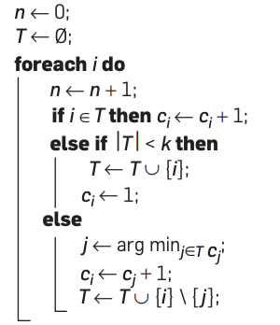
Figura 2 - Space Save Algorithm

Para este algoritmo, são executados 11 vezes, para observar o comportamento com diferentes valores de k.

IV. Análise de resultados
Para verificar os comportamentos do algoritmo Space Save, foram utilizados diferentes valores de k. Para determinar os valores de k a utilizar, teve-se que saber a cardinalidade de palavras e depois utliza-se k com valor de 5%, 10%, 20%, 30%, 40%, 50%, 60%, 70%, 80%, 90% e 100% da cardinalidade.
Como foi esperado, para 100% da cardinalidade, ambos os contadores deram iguais.

O texto que foi utilizado para o teste foi The crime of Henry Vane, escrito por J. S. of Dale.

Tempos

A figura 3, representa os tempos demorados para o Space Saving Counter, para cada valor de k.

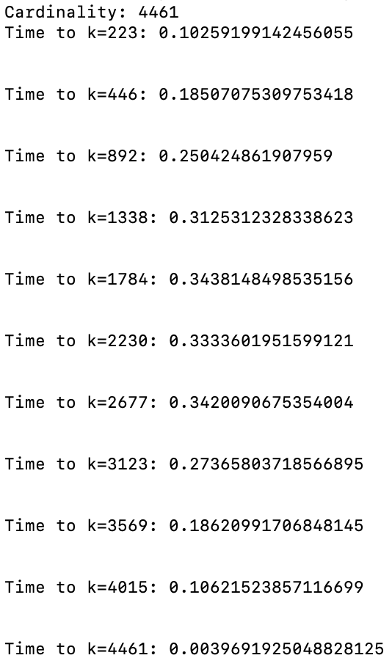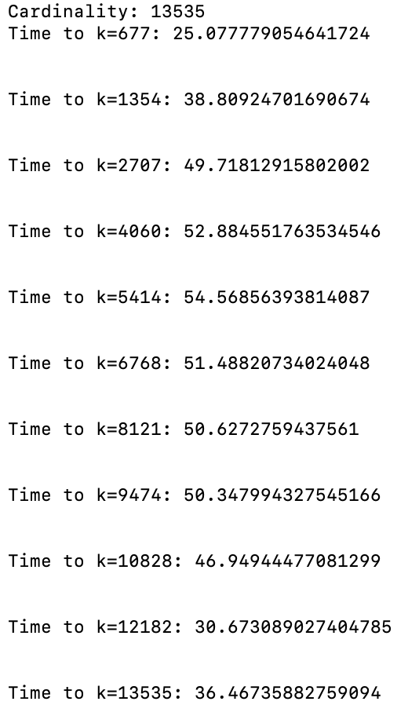
Figura 3 - Tempos

Não se verifica grandes diferenças de tempos quando k aumenta. Por isso os tempos são constantes, o tempo não vai melhorar caso o valor de k seja o menor possível.

Comparações de resultados
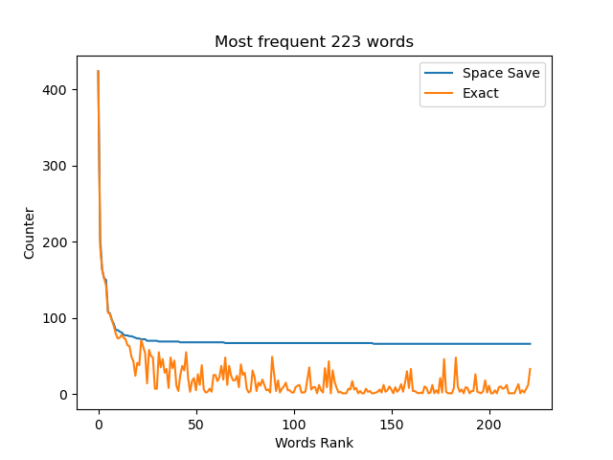
Figura 4 - Mais frequentes com k = 5% de cardinalidade

A figura 4, demonstra uma das imagens geradas, pode-se verificar que o Space Saving Counter tem valores superiores e valores iguais ao Exact Counter
Pode-se também observar que existe uma palavra bastante superior às outras, essa palavra é “vane” personagem principal do texto.
Como existe uma diferença considerávelmente grande, em poucas palavras, e com o k pequeno em relação ao valor da cardinalidade do texto, faz com que o valor contabilizado seja igual, ou bastante parecido ao contador exato. Isto pode-se ver no ficheiro excel criado, que contém as contagens feitas, figura 5.

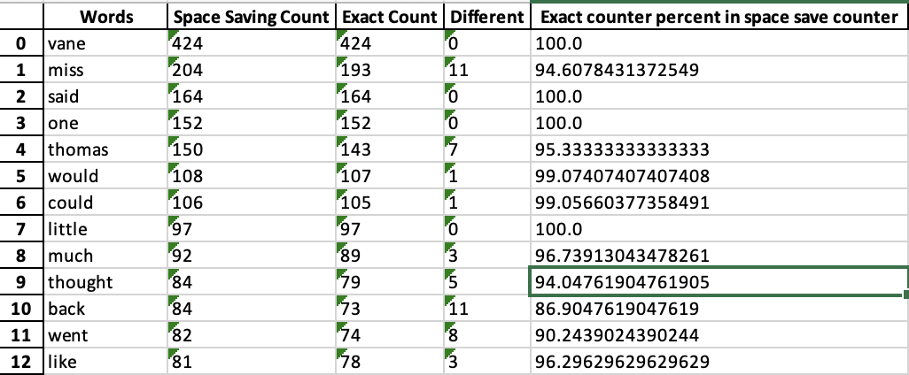
Figura 5 - Excel com k = 5% da cardinalidade

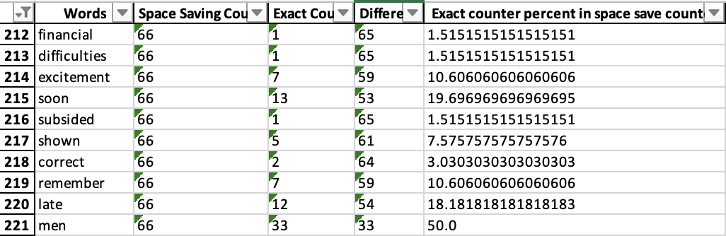
Figura 6 - Excel com k = 5% da cardinalidade (fim do ficheiro)

Na figura 6, demonstra o final do ficheiro, que corresponde às palavras com menores contagens no Space Saving Count, consegue-se ver que existe uma maior diferença em entre o Space Saving Counter e o Exact Counter, deteta-se que o Space Saving Counter tem valores muito mais superior ao Exact Counter.

A figura 7, demonstra quando k é 40% da cardinalidade.
Vê-se que as contagens são mais próximas umas das outras.

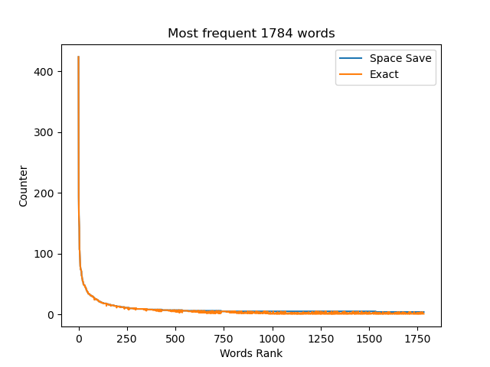
Figura 7 - K = 40% da cardinalidade

A figura 8, demonstra que o início do ficheiro de excel para k = 40% da cardinalidade, e podesse analisar que existem contagens iguais para ambos contadores.

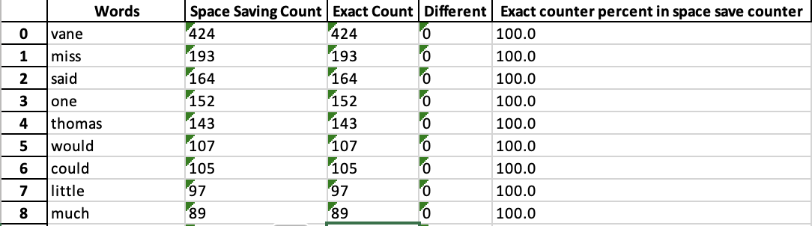
Figura 8 - Excel com k = 40% da cardinalidade

V. Conclusões
Com as análise, concluí que o Space Saving Counter é relativamente bom para o objetivo de Metwally, este modelo, foi aplicado em palavras, onde a cardinalidade é muito superior à cardinalidade do alfabeto, mas o algoritmo Space Saving Count, funcionaria muito melhor no alfabeto.

References

[1] Ahmed Metwally, " Efficient Computation of Frequent and Top-k
Elements in Data Streams”, Department of Computer Science
University of California, Santa Barbara
[2] Graham Cormode and Marios Hadjieleftheriou, " Finding the Frequent Items in Streams of Data”

